Afbeelding met tekst, Lettertype, Graphics, grafische vormgeving

Door AI gegenereerde inhoud is mogelijk onjuist.

**“Ontdek onze inspirerende workshops dit najaar!”**

De zomer is voorbij en ik heb me helemaal voorbereid op een nieuw creatief seizoen. Na een korte vakantie waarin ik een quilt top heb gequilt, een nieuwe top heb gemaakt, lekker heb gewandeld en ook genoten heb van een terrasje, kijk ik er enorm naar uit om weer samen aan de slag te gaan.

Dit najaar staan er weer leuke workshops en cursussen op het programma. Misschien wil je iets nieuws proberen, je creativiteit verder ontwikkelen of gewoon een gezellige dag beleven – er zit vast iets voor je bij!”

**📍 Waar kun je me dit seizoen vinden?**

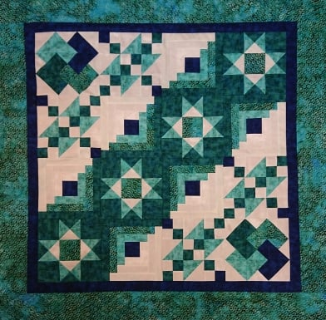Dit jaar geef ik workshops en cursussen op verschillende fijne locaties in het land:

* 🧵 Quiltpalace en De Wolmand – De Wijk
* 🪡 Stoffen- en Babystudio / Quiltkelder – Putten
* 🎨 Creatotaal – Barendrecht
* 🌸 Anneliefs – Nieuw Buinen

Overal staat gezelligheid, creativiteit en samen leren centraal.

Ik heb er ontzettend veel zin in om jullie dit najaar weer te ontmoeten bij een van de workshops of cursussen. Neem gerust iemand mee – samen is het nóg gezelliger!

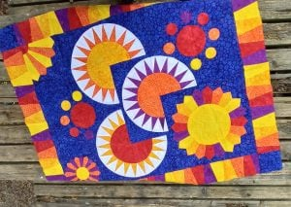👉 Schrijf je snel in, want de plaatsen zijn beperkt.

Met creatieve groet,

Jacqueline Wouters Patchwork & Quilten

**✂️ Workshops & Cursussen per locatie:**

**U geeft zich op bij de winkel waar u de wokshop / cursus wilt gaan volgen.**

**📍 Quiltpalace – De Wijk** Burg. Veenhovenplein 1 B 7957 BA De Wijk [www.quiltpalace.nl](http://www.quiltpalace.nl)

**1. vervolgcursus patchwork op de naaimachine 📅** Start: 13 september (4 hele dagen))Maak stap voor stap je eigen quilt met ronde vormen en leer verschillende quilttechnieken.

**2. basiscursus patchwork & Quilten op de naaimachine  
📅** Start: 13 september ( 4 hele dagen) VOLMaak stap voor stap je eigen quilt en leer verschillende quilttechnieken 📅Start: 23 okt ( 4 hele dagen)

**3. Huntertwasser  
📅** Start: 24 oktober Friedensreich Hundertwasser (15/12/1928 – 19/02/2000) was een Oostenrijkse schilder, architect en ecoloog. We gaan geïnspireerde op de door hem ontworpen huizen een quilt maken.

**4. Blokkenboek  
📅** Start: 24 oktober ( 2 hele dagen)Een blokkenboek gebruik je voor het organiseren van (nog te naaien) quiltblokken. De losse onderdelen van een quiltblok in wording blijven goed georganiseerd op de bladzijdes in het boek.

**4. Twisted Logcabin  
📅** Start:20 novemberOntdek manieren om de gedraaide blokhuttechniek naar de moderne tijd te brengen door middel van gedetailleerde instructies en kleuren.

**📍 Stoffen- en Babystudio / Quiltkelder – Putten** Klaas Bosstraat 143882 AM Putten [www.stoffen-babystudio.nl/cursus-en-workshop/](http://www.stoffen-babystudio.nl/cursus-en-workshop/)

**1. Appliqué met de hand 📅** Start: 6 septemberEen gezellige workshop waarin je de fijne kneepjes van appliqué leert. Je gaat naar huis met een prachtig beginstuk.

**2. vervolg/ stapje verder patchwork op de naaimachine 📅** Start 9 september ( 4 hele dagen)Maak stap voor stap je eigen quilt met ronde vormen en leer verschillende quilttechnieken.

**3. Dikke Dames, vrolijke koe, Zebra of Schotse Hooglander  
📅** Start:10 septemberwe gaan deze dag aan de slag om een leuke vrolijke top maken, met de hand of machine heerlijk met stofjes spelen.

**4. Blokkenboek  
📅** Start: 23september ( 2 hele dagen)Een blokkenboek gebruik je voor het organiseren van (nog te naaien) quiltblokken. De losse onderdelen van een quiltblok in wording blijven goed georganiseerd op de bladzijdes in het boek.

**5. basiscursus patchwork & Quilten op de naaimachine  
📅** Start: 26 september ( 4 hele dagen) Maak stap voor stap je eigen quilt en leer verschillende quilttechnieken

**6. Machinaal/freemotion quilten  
📅** Start: 1 oktober ( 2 hele dagen)We gaan doormiddel van verschillende technieken leren hoe je een quilt machinaal kan quilten.

**7. Rugtas  
📅** Start: 3 oktober we gaan een leuke rugtas maken, omdat je thuis al wat dingen voorbereid hebt is het mogelijk om de tas af te krijgen in 1 dag.

**8. Quilten met het boventransport  
📅** Start: 10 oktober Uit de vrije hand met de naaimachine quilten is voor veel mensen een hele uitdaging. Als “free-motion” quilten je afschrikt, dan is het tijd om vrienden te worden met deze boventransportvoet .

**9. Geinspireerd door Ton Schulten  
📅** Start: 28 oktober We gebruiken een schilderij van Ton Schulten als uitgangspunt om een quilt te maken. Je leert om je eigen patroon te maken, en daarna uit te werken

**📍 Creatotaal**  Ebweg17  2991LS Barendrecht [www.Creatotaal.nl](http://www.Creatotaal.nl)

**1. Blokkenboek  
📅** Start: 17 Sept( 2 hele dagen)Een blokkenboek gebruik je voor het organiseren van (nog te naaien) quiltblokken. De losse onderdelen van een quiltblok in wording blijven goed georganiseerd op de bladzijdes in het boek.

**2. basiscursus patchwork & Quilten op de naaimachine  
📅** Start: woensdag 24 sept( 4 hele dagen) Maak stap voor stap je eigen quilt en leer verschillende quilttechnieken **📅** Start zaterdag: 27 sept.

**3. Appliqué met de hand 📅** Start: 25 septemberEen gezellige workshop waarin je de fijne kneepjes van appliqué leert. Je gaat naar huis met een prachtig beginstuk.

**4. Sew Kind Of wonderfull Linialen  
📅** Start: 10 oktober De Linialen van Sew kind of wonderfull zijn heel fijn om ronde vormen mee te naaien, de manier van werken is heel handig en maakt het naaien van ronde vormen erg leuk.we maken deze dag gebruik van een gratis patroon, of u koopt zelf een patroon.

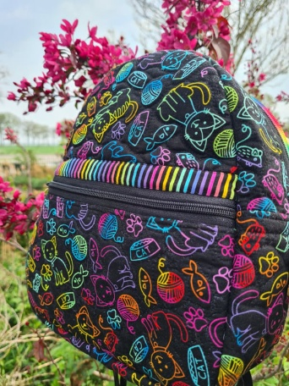**5. Quilten met het boventransport  
📅** Start: 5 November Uit de vrije hand met de naaimachine quilten is voor veel mensen een hele uitdaging. Als “free-motion” quilten je afschrikt, dan is het tijd om vrienden te worden met deze boventransportvoet.

📍 **Anneliefs – Nieuw Buinen** Zuiderdiep 74 9521 AV Nieuw Buinen

**1. Rugtas  
📅** Start: 18 septemberwe gaan een leuke rugtas maken, omdat je thuis al wat dingen voorbereid hebt is het mogelijk om de tas af te krijgen in 1 dag.

**2. basiscursus patchwork & Quilten op de naaimachine  
📅** Start: 16 sept( 4 hele dagen) Maak stap voor stap je eigen quilt en leer verschillende quilttechnieken

**3. Hunterstar  
📅** Start: 16 oktober leer op een makkelijke manier de complex uitziende hunterstar te maken. We gebruiken een layercake. ( of u snijdt zelf blokken van 10 inch)

